Nama :Muchamad Rivaldo Arrahman

Nim :1955201022

Kelas :ILKOM 2A

1. **Perulangan angka**

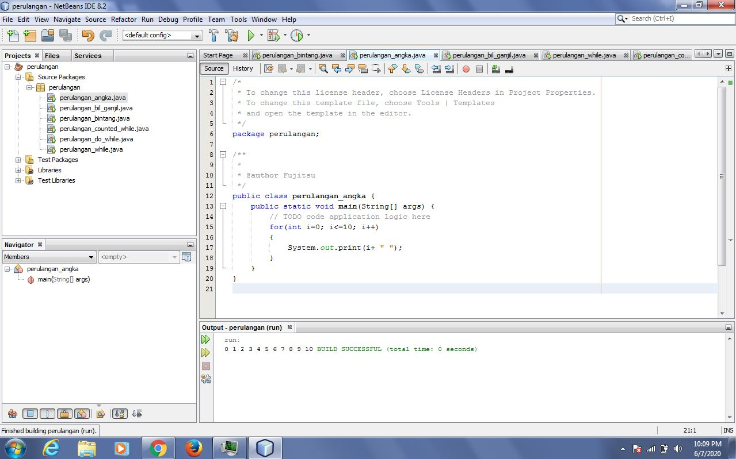

1. **Perulangan bilangan ganjil**

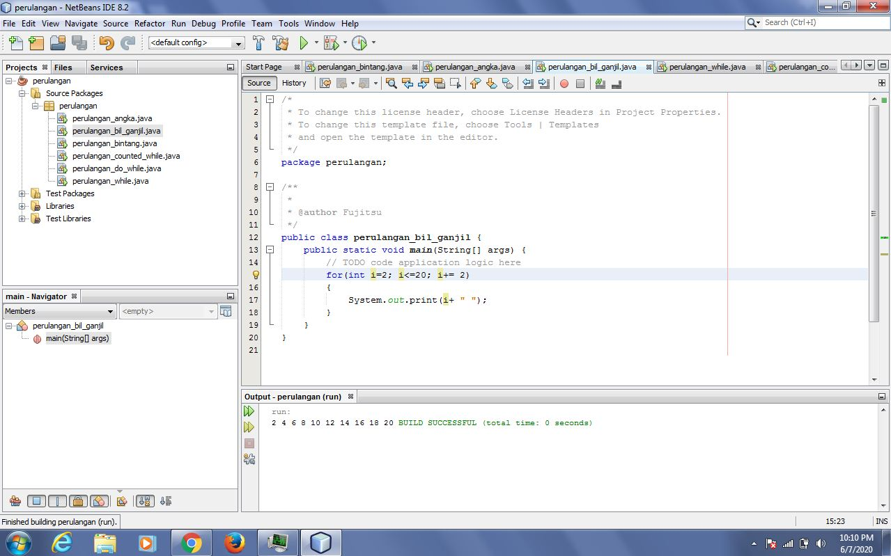

1. **Perulangan bintang**

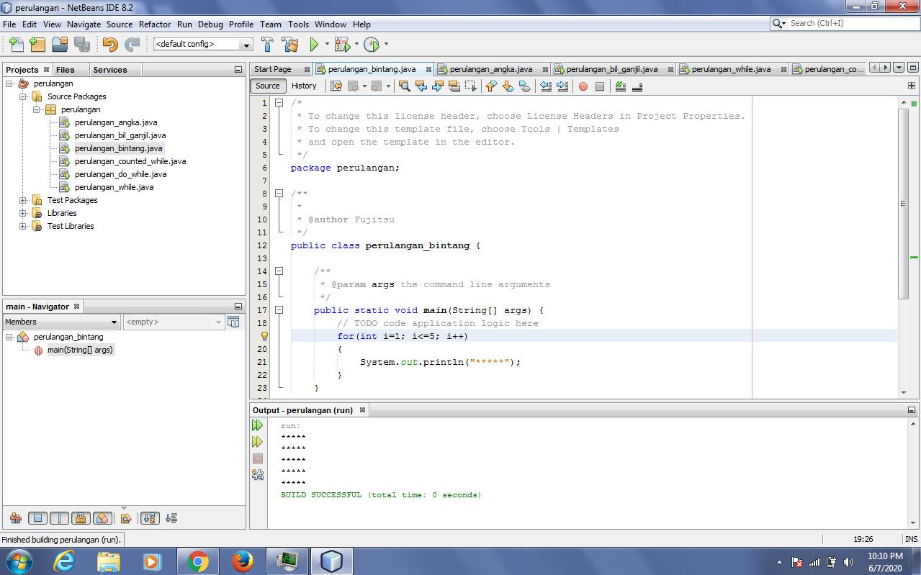

1. **Perulangan counted while**

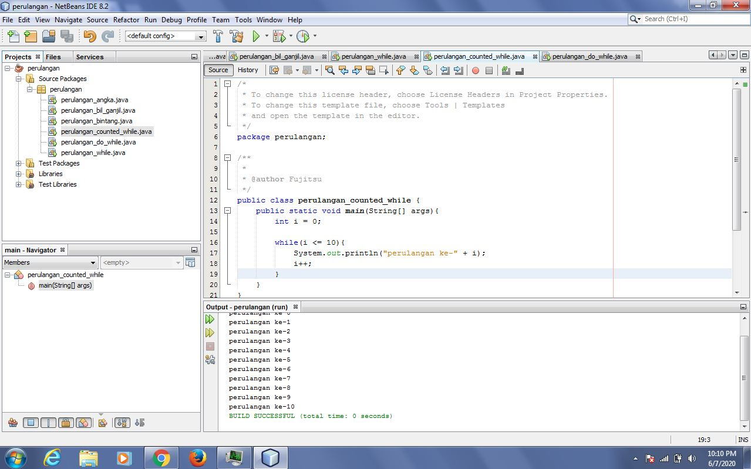

1. **Perulangan do while**

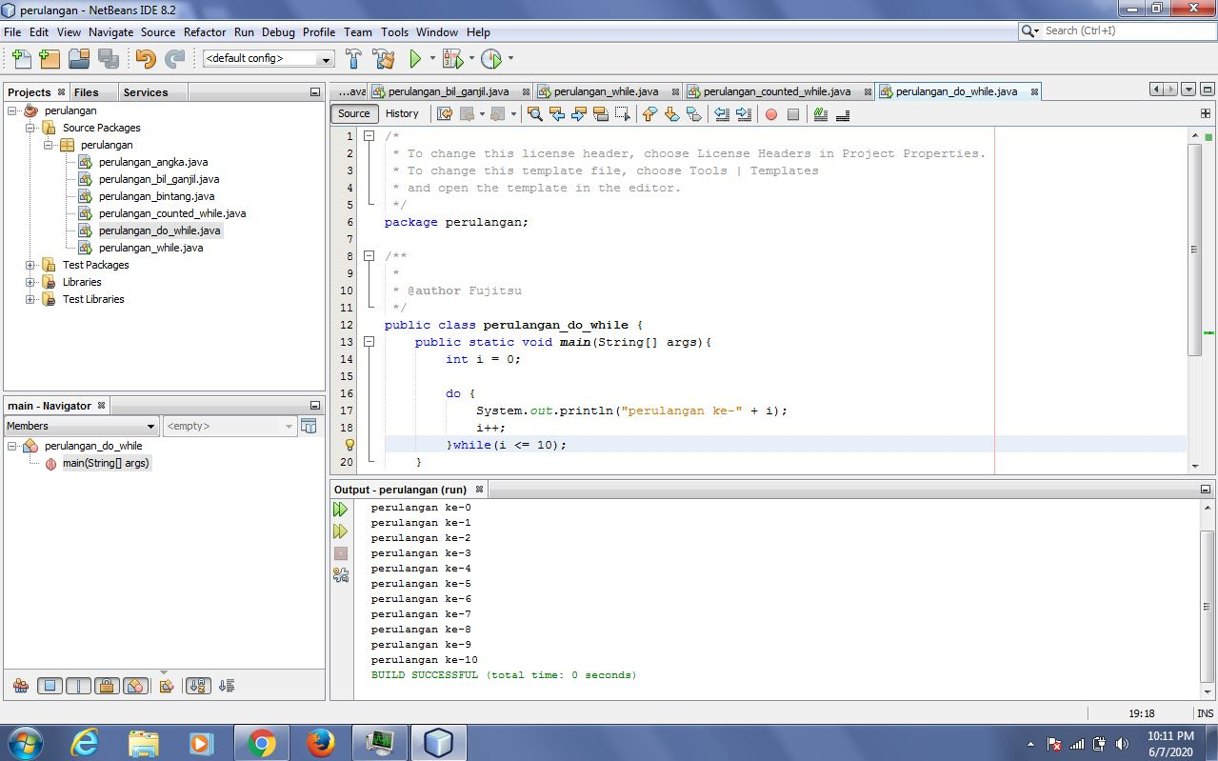

1. **Perulangan while**

